数字商品管理模块设计

设计思想
数字化的产品如报纸的电子化、电子资料、电子文档、电子书刊、电子阅读物等可交易、可控的都可以是数字商品。
一期可只考虑报刊商品

数字商品的属性如下（暂时考虑了这些）：

- 数字商品的载体（以什么方式存在，如文档、文本、图片等）
- 数字商品的交易存续周期（商品的交易可持续时间，如报刊订阅的周期有年、月，电子书刊为用户下载到本地或开始在线浏览）
- 数字商品的规格及其交易价格（报刊订阅有年定价、月定价、日定价等）
- 数字商品的拥有者（数字商品的发布者或创造者）
- 数字商品的展现方式（如PDF展现、文本展现、HTML展现及其它展现）
- 数字商品支持的终端（如PC机、移动终端、平板电脑）
- 数字商品的阅读权限（如传播、复制、修改等权限）

数字商品经营方式

- 数字商品应给用户提供免费体验期或允许用户免费浏览部分商品内容，从而对商品产生兴趣并产生购买倾向。
- 数字商品相对传统商品应体现它的便捷性、快捷性及它的优势价格

数字商品管理同其它模块的系统接口
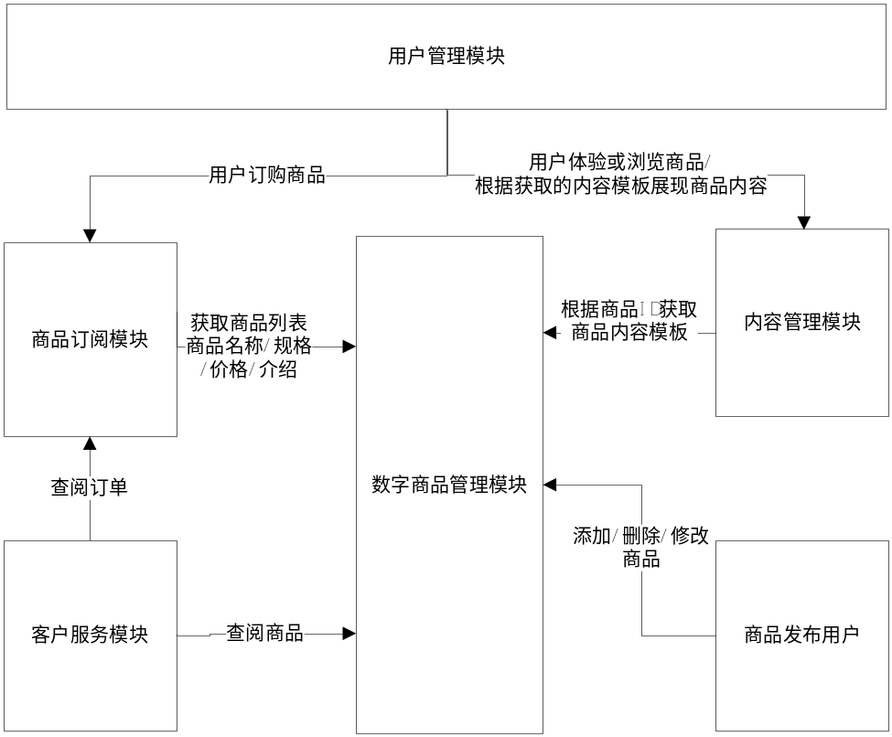

上图是商品管理模块同其它模块的交互，简单起见，只考虑了用户订阅、客户服务、商品发布流程。

2.1 同订阅模块交互的接口

2.1.1 获取商品列表
服务名称
String xml DigitalPublish_ProductService_GetProductList(string xml);
传入参数和返回参数均为XML格式

2.2 同内容管理模块交互的接口

2.2.1 根据商品ID及其附加属性获取商品内容展现模板
服务名称
String xml DigitalPublish_ProductService_GetContentTemplate (string xml);
传入参数和返回参数均为XML格式

2.3 商品发布接口
服务名称
String xml DigitalPublish_ProductService_Publish (string xml);
传入参数和返回参数均为XML格式

3. 数据库设计
表名： Production.Product

中文名 基本商品表

列结构

列名 | 数据类型 | 必需 | 关键字 | 说明
ProductId | Vchar(128) | YES | YES | 数字商品编号（唯一）
Category | Vchar(32) | YES |  | 商品目录 | 字符串的每一位代表一个目录，位置为0表示不属于此目录，位置为1表示属于此目录，商品可以包含在多个目录
Name | nvarchar(128) | YES |  | 商品名称
CreatedDate | datetime | YES |  | 商品的创建日期
CreatedBy | datetime | YES |  | 商品的创建者
ModifiedDate | datetime |  |  | 商品的修改日期
ModifiedBy | datetime |  |  | 商品的修改者
IsDeleted | bit |  |  | 商品是否被删除 | 默认为0,1-删除
AuthorityId | int | YES |  | 商品权限表的外键 | 商品权限是否可以由用户权限代替
SpecificationsId | int | YES |  | 商品规格表的外键 | 商品确定规格的同时也确定了商品价格，商品有多个规格，也有多个价格，因此为商品单独设置规格表，如报刊有日刊、周刊、半月刊等规格
ContentTemplate | int | YES |  | 用于商品内容展现模板表的外键 | 商品有多种展现方式和在不同的终端展现，如参考消息有PDF版、手机版、平板电脑版、PC版等展现方式，因此应为商品单独设置针对不同展现方式的模板表

表名： Production. Specifications

中文名 商品规格表

列结构

列名 | 数据类型 | 必需 | 关键字 | 说明
Id | int | YES | YES | 商品规格表标识
ProductId | Vchar(128) | YES |  | 商品编号ID
Name | Vchar(128) | YES |  | 规格名称
StandardPrice | float | YES |  | 本规格商品价格
Discounts | float | YES |  | 本规格商品价格优惠折扣
表名： Production. ContentTemplate

中文名 商品内容展现模板表

列结构(暂时考虑到这些)

列名 | 数据类型 | 必需 | 关键字 | 说明
Id | int | YES | YES | 商品规格表标识
ProductId | Vchar(128) | YES |  | 商品编号ID
Name | Vchar(128) | YES |  | 模板名称
Url | float | YES |  | 模板路径

表名： Production. Authority

中文名 商品权限表

列结构

列名 | 数据类型 | 必需 | 关键字 | 说明
Id | int | YES | YES | 商品权限表标识
ProductId | Vchar(128) | YES |  | 商品编号ID

